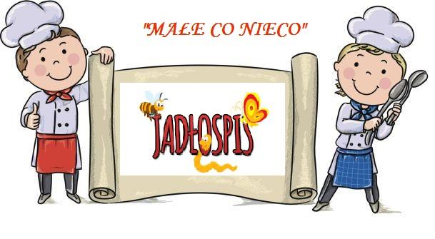
17.05.2021r .- 21.05.2021r.

Poniedziałek
Śniadanie: Bułka z pasztetem i ogórkiem konserwowym, herbata z cytryną
II Śniadanie: sałatka owocowa
Zupa: Zupa lane kluski, herbata owocowa
II Danie: Świderki z sosem bolońskim, woda z cytryną, sok owocowy

Wtorek:
Śniadanie: Bułka z szynką i pomidorem, kawa zbożowa, herbata owocowa
II Śniadanie: budyń śmietankowy
Zupa: Zupa ogórkowa z ryżem, kompot jabłkowy
II Danie: Pulpety drobiowe z ziemniakami i warzywami, kompot jabłkowy

Środa:
Śniadanie: Płatki na mleku, kakao
II Śniadanie: owoce
Zupa: Zupa krem kalafiorowa, woda z cytryną, kompot owocowy
II Danie: Gulasz drobiowy z warzywami i ryżem, woda z cytryną i miętą, kompot owocowy

Czwartek:
Śniadanie: Kanapki z szynką drobiową, sałatą i pomidorem, herbata z cytryną
II Śniadanie: kisiel z biszkoptem
Zupa: Zupa rosół z makaronem, woda z pomarańczą
II Danie: Kluski śląskie z szynką duszoną, kompot owocowy

Piątek:
Śniadanie: Pieczywo z pastą z łososia, kakao, herbata z cytryną
II Śniadanie: owoce
Zupa: Zupa jarzynowa, kompot jabłkowy
II Danie: Ryba, ziemniaki, surówka, kompot jabłkowy

Woda do picia jest stale dostępna.
Herbata owocowa i kawa z mlekiem nie są słodzone.
Dżemy, biszkopty i inne ciastka zawierają znikomą ilość cukru.

Smacznego!

